1. 前言
2. 研究動機

　　身為高中生的我們，在上學的路途中總會經過綠油油的稻田，每當收穫季時，金黃色的稻田周圍總是會豎起色彩斑斕的競選旗幟與彩帶嚇阻麻雀或其他鳥類；然而，時不時能看到某些體型較大的鳥禽不顧農民設下的重重嚇阻機制進到農田肆虐，以致農民還要勞心勞力驅逐。

　　在這個科技化與少子化的社會，我們開始思考，我們如何能應用所學來為這些可憐的農民減輕他們的負擔，並藉由科技的力量減輕農民的勞力負擔呢？於是，我們便想嘗試利用無人機配合人工智慧自動追蹤鳥兒並於以驅逐，如此，農民就不需要辛苦在收穫季時費時架設彩帶、旗幟和稻草人，卻又無法得到良好的效果，同時，還能避免這些鳥類受到農民毒害。

　　同時，我們設想，除了驅逐鳥類，我們的作品似乎也能拿來防治新聞常常播報獼猴對於農田的危害，因此，我們決定使用一架輕型無人機，能夠在田間待機，並在食稻鳥類或獼猴出現時予以驅趕，甚至裝載辣椒水使其不敢接近。

1. 研究目的
2. 認識現時應對農田有害鳥禽以及獼猴的常用措施
3. 認識可用來追蹤鳥禽與獼猴的深度學習影像辨識模型YOLOv4演算法
4. 研究如何運用Tello無人機的鏡頭判斷與物體的距離
5. 撰寫程式並設計鳥類與獼猴驅趕系統
6. 分析自動鳥類與獼猴驅趕無人機的商業價值
7. 文獻探討
8. 農田鳥類與現行應對措施

　　根據謝季恩先生（謝季恩，2015）於屏東四個鄉鎮所做的調查，台灣常被毒害的食稻鳥種有麻雀、紅鳩、斑文鳥、野鴿、珠頸斑鳩，而上述物種皆為植食性鳥類（施義杰，2004）。現在常用：「**架設網具、懸掛鳥屍、懸掛反光鏡、彩帶、飲料瓶（串聯）、競選旗幟、毒餌陷阱、爆竹等**」（花蓮區農業改良場，1999）方法驅趕鳥類，另外，根據花蓮區農業改良場（花蓮區農業改良場，1999）也可使用液化瓦斯加壓音爆驅鳥器。

1. 果園中獼猴危害以及現有應對措施

　　「**果農就不認為人與臺灣獼猴是可以共存於柴山了，沖天炮、漆彈槍、隔離網在果園成為隨處可見的標示。**」（薛婷婷，2010）農民與獼猴的關係在近日已是令人頭疼的問題，而農民現今常採用驅逐獼猴的方式為：「**改作、套袋、人力驅趕、鞭炮、瓦斯音爆器、收音機、養狗驅趕、架設電圍網防護網罩及誘捕籠捕捉移除**」（行政院農業委員會林務局［林務局］，2018）。林務局提到，有效的獼猴防治措施一定要「**讓獼猴一定要懼怕人**」（林務局，2018）。

1. YOLOv4影像辨識系統
2. 簡介

　　「**YOLOv4在2020年4月提出，作者為Alexey Bochkovskiy，以及中央研究院的廖弘源與王建堯三位成員。**」（顏大立，2021），發表YOLO第四代的論文（A. Bochkovskiy et al., 2020）「**YOLOv4主要改進項目分為三大項目Backbone、Neck、Head**」（梁文勇，2022）。YOLOv4影像辨識系統是基於深度學習模型的類神經網絡，可以用來辨識影像中物體座標與類別。「**We do not use Cross-GPU Batch Normalization (CGBN or SyncBN) or expensive specialized devices. This allows anyone to reproduce our state-of-the-art outcomes on a conventional graphic processor.**」（A. Bochkovskiy et al., 2020）可見該演算法在一般計算機設備即可運行。

1. YOLOv4架構圖（A. Bochkovskiy et al., 2020）

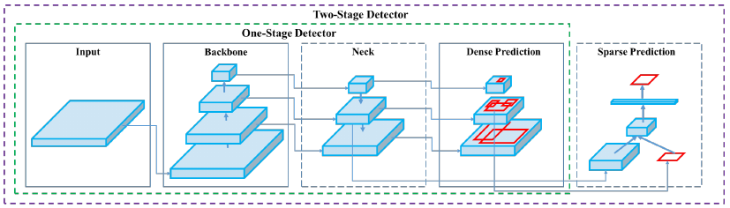

資料來源：A. Bochkovskiy, C. Y. Wang, H. Y. M. Liao. (2020, April 23). YOLOv4: Optimal Speed and Accuracy of Object Detection. **arXiv preprint**. arXiv:2004.10934

1. Backbone層

　　Backbone層「**使用CSPDarknet53作為骨幹架構網路，主要是為了提昇卷積神經網路的學習能力**」（梁文勇，2022），藉由53層不斷卷積、批量標準化（Batch Normalization）、激勵函數（activation function）取得圖片中的特徵（A. Bochkovskiy et al., 2020）。

1. Neck層

　　Neck層「**從Backbone萃取出特徵並畫分成幾個固定大小的網格來預測網格中物件中的機率、位置以及類別，可將特徵融合做得更好**」（梁文勇，2022）。

1. Head 層

　　「**Head：則是沿用YOLOV3的做法**」（梁文勇，2022），「**YOLOv4在head的部分則是沿用YOLOV3 head當作預測類別及box的檢測器**」（江伶娸，2022），利用Neck整合而來的特徵進行預測Bounding Box，從而得到物體的概率、頂點座標、與類別資訊（A. Bochkovskiy et al., 2020）。

1. TensorFlow2.0

TensorFlow是由Google公司於2015年發布的開源軟體函式庫（Google, 2015）。根據Tensorflow官方網站所言，「**TensorFlow 2.0旨在讓使用者能更輕鬆地建構用於機器學習的類神經網路。**」（TensorFlow官方網站, 2022）

1. CUDA

　　「**The NVIDIA® CUDA® Toolkit provides a development environment for creating high performance GPU-accelerated applications.**」（NVIDIA官方文件，2022）CUDA由輝達公司（NVIDIA）開發，提供我們使用該公司生產GPU進行整合大量非圖形處理的運算。

1. CuDNN

　　「**The NVIDIA CUDA® Deep Neural Network library (cuDNN)** **is a GPU-accelerated library of primitives for deep neural networks.**」（NVIDIA官方網站，2022）函式庫提供我們在GPU上進行深度學習模型的運算，比如進行池化、卷積層運算。（NVIDIA官方網站，2022）

1. Tello多旋翼飛行器

　　Tello多旋翼飛行器據官方文件所稱，「**Tello EDU開放了相機影片流數據，可讓圖像處理和人工智能為應用開發打開更多可能。**」（Tello官方網站，2023）因此，我們可以藉由Python與無人機SDK的通訊達到即時影像傳輸的效果。（Dji官方網站，2018）

1. 研究方法
2. 研究設備與器材
3. 研究用軟體

|  |  |  |
| --- | --- | --- |
| 軟體名稱 | 版本 | 備註 |
| OpenCV | 4.6.0 | 進行影像處理 |
| YOLO | v4 | 即時運算分析影像 |
| Python程式語言 | 3.8.0 | 撰寫程式 |
| TensorFlow | 2.2 | 搭建深度學習模型 |
| CUDA | 10.1 | 進行GPU運算 |
| CuDNN | 7.6 | GPU函式庫 |
| VS Code | 1.75.1 | 撰寫並運行程式 |
| Pycharm | 2022.3.2 | 管理直譯器與相關套件 |

資料來源：自行繪製

1. 研究設備

|  |  |  |
| --- | --- | --- |
| 設備名稱 | 型號 | 備註 |
| 筆記型電腦 | Acer Aspire E 15 | 進行即時運算 |
| Tello無人機 | DJI Tello EDU | 進行攝影與追蹤鳥隻 |

資料來源：自行繪製

1. 研究流程
2. 研究流程圖

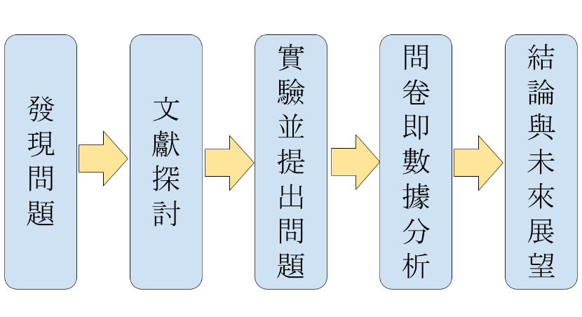

資料來源：自行繪製

1. 研究架構
2. 研究架構圖

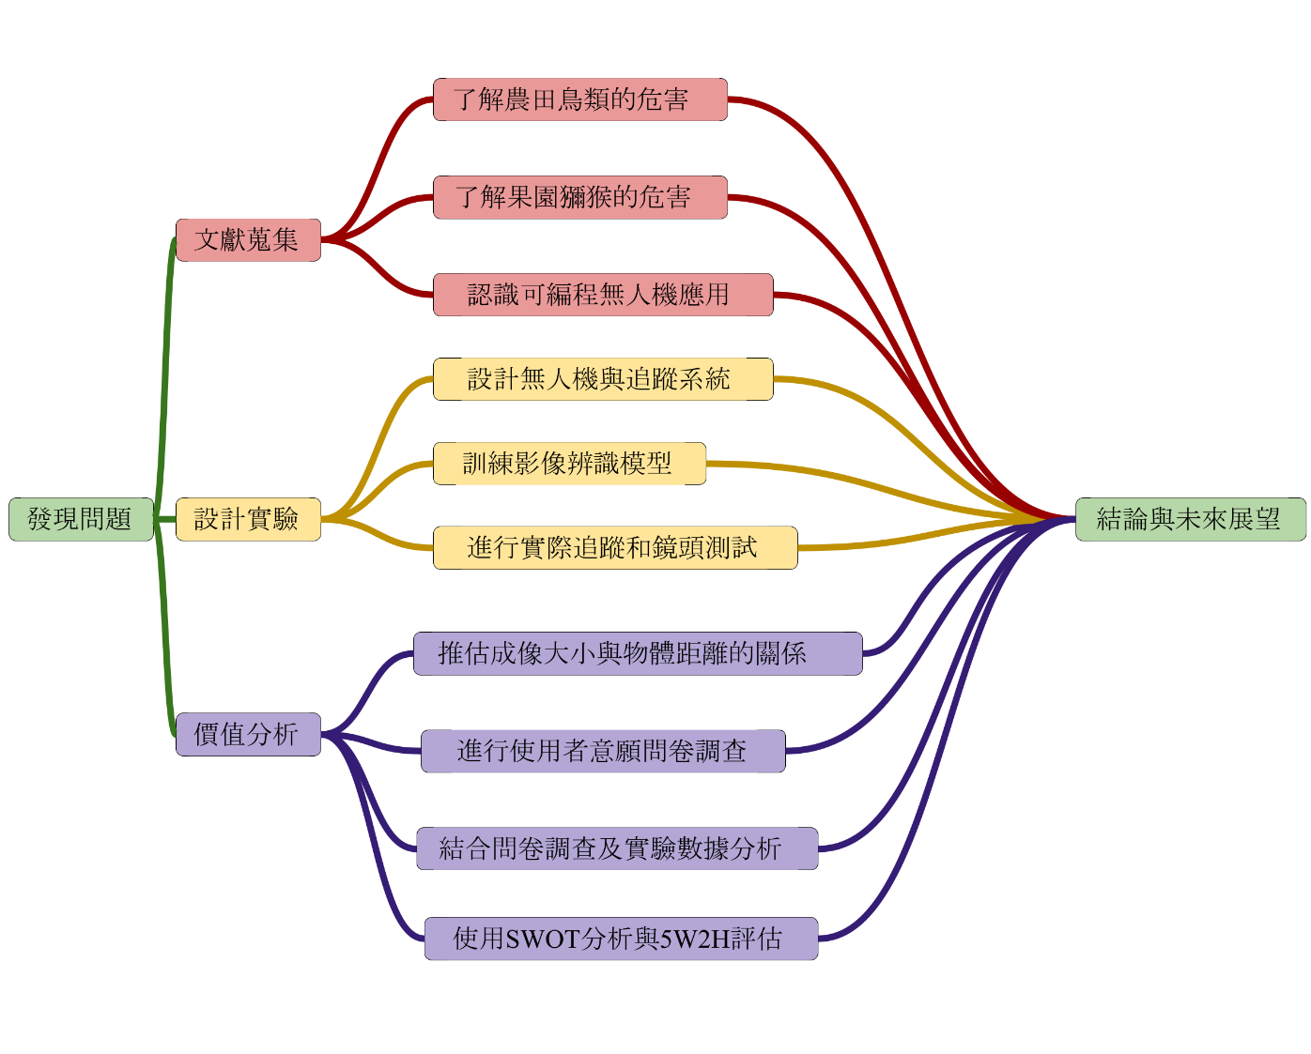

資料來源：自行繪製

1. 實驗設計

根據觀察，我們發現農田中的鳥類以及獼猴常為農民增添麻煩。在查找文獻並認識了現今常用防治獼猴與鳥類的方法、視覺辨識函數庫以及物件偵測影像辨識深度學習模型，猜想藉由影像辨識演算法以及智慧無人機可以有效驅逐鳥類與獼猴的效果。於是我們使用搭載鏡頭的無人機，利用計算機設備進行影像分析並控制無人機的飛行路徑驅趕鳥類和獼猴。

我們將無人機影像分為9個區塊，當物體中心座標落入不同區塊時，會觸發不同的指令。這個做法部分參考（Murtaza's Workshop - Robotics and AI，2020）的方式，但為了提高偵測移動中物體的能力，我們使馬達與飛行器體的轉速依據物體座標與中心座標的距離作自動修整，當物體座標距離中心座標較遠時，無人機會提高旋轉速度；而當物體接近中央座標時，無人機會降低旋轉的速度避免追失物體。

1. Tello指令與影像座標關係圖



資料來源：自行繪製

當無人機判定追蹤到物體時，我們會讓無人機自動攝影紀錄畫面，推算無人機與人的距離。根據Rosebrock（A. Rosebrock，2015）的作法，我們可以藉由鏡頭成像與焦距的相似三角形關係進行對於已知大小的物體距離進行粗略估計。

1. 單鏡頭估算物體距離原理



資料來源：參考A. Rosebrock（2015年1月19日）。Find distance from camera to object/marker using Python and OpenCV。https://pyimagesearch.com/2015/01/19/find-distance-camera-objectmarker-using-python-opencv/

1. 測量無人機鏡頭成像大小與實際大小關係

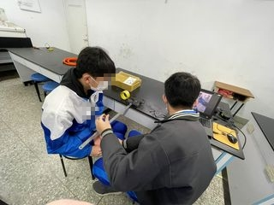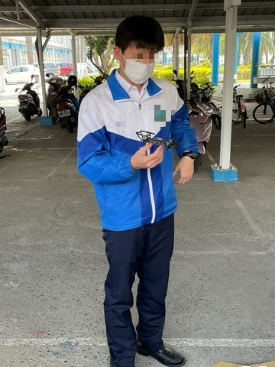

資料來源：自行拍攝

接著，我們會對於無人機區分的9個區塊大小與追蹤時間進行實驗。由於避免在系統設計不良下造成野生動物的傷害，我們採用人作為實驗對象。我們進行多次追蹤測試，以追蹤時間與座標離散程度為參考指標，統計中央區塊無指令區塊的大小對於無人機追蹤效果的影響。藉此，我們希望找出將影像劃分區塊最理想的方式。

最後，我們進行問卷調查，了解市場上對於此技術之意願度，並結合SWOT分析與5W2H評估無人機的商業價值、可行性與優缺點、及未來應用與展望。

1. 研究分析與結果
2. 獼猴危害與鳥類問題分析

　　林務局（林務局，2018）與花蓮區農業改良場（花蓮區農業改良場，1999）指出驅趕鳥類和獼猴這兩個動物的方式關鍵在於驚嚇，例如光線和聲音的刺激。在文獻中，農民曾提及獼猴對於果園會造成一定程度的危害，以致不見容於果園經營者。（薛婷婷，2010）而在謝季恩（謝季恩，2015）的調查中，我們可以發現農民用毒餌來驅逐鳥類（花蓮區農業改良場，1999）會危害其他鳥類的安全。

1. 深度學習影像辨識模型分析

　　在尋找適當的影像辨識演算法時，我們發現Yolov4能夠即時回饋影像中的物體座標位置，並且可以在一般的顯示卡上運作（A. Bochkovskiy et al., 2020），符合我們輕便、快速的需求。我們借助CUDA、CuDNN、Tensorflow，配合Yolov4演算法，成功搭建深度學習影像辨識模型。

1. 無人機鏡頭實驗結果分析

　　如圖七顯示，當不同物體在影像中的高度相同時的距離關係，當像高固定時，大多數的資料落於迴歸直線y=0.757x附近，於是我們可以推斷物高與物距大致成正比關係。

1. 物體高度與物體距離關係圖

資料來源：自行繪製

　　而根據圖八的實驗結果，測量相同物高的物體的像高與物體距離的關係後，我們發現像高與物距大致成反比關係，資料落在y=33462x-1附近。藉由以上的實驗結果，我們證實可以利用比值關係進行物體距離的估計。

1. 影像中物體高度與物體距離關係圖

資料來源：自行繪製

1. 問卷調查分析
2. 問卷進行方式：針對鄉下地區的高中學生及相關親屬進行線上表單調查。
3. 線上問卷網址：https://forms.gle/YZNUNkpqqeAkYVqLA。
4. 問卷進行時間：2022年12月20日至2022年12月28日。
5. 問卷分析：

|  |  |
| --- | --- |
| 題目回應 | 分析 |
| 如果有一種輕型無人機能夠自動驅逐農田有害鳥類與獼猴，你願意採用嗎？ | 由問卷結果顯示大部分的人對於這種驅逐模式並不感到排斥。 |
| 請問家中如何驅逐農田有害鳥類和果園獼猴？ | 由問卷資料可以發現現在農民大多使用的驅逐方式與文獻探討結果相符。 |
| 請說明願意採用的理由： | 由調查可以發現，勞力負擔對於本作品是一個相當大的使用誘因，其次也有許多人期待能夠和其他應用於農業的無人機相結合。 |
|  | 如右圖所示，我們仍須盡力說服客戶本作品的潛在價值，並提供更健全的功能令客戶願意買單。此外，無人機的續航力是最大的問題，我們未來可以針對此處改善。 |

資料來源：自行調查繪製

1. 商業價值分析
2. 5W1H分析

|  |  |
| --- | --- |
| 評估項目 | 分析結果 |
| Who（目標客群） | 對獼猴及鳥類問題感到頭痛、有興趣科技化管理農田果園的農民 |
| What（產品功能） | 使用無人機驅趕對農作物有害的鳥類、獼猴 |
| Where（應用區域） | 獼猴及鳥類問題農田果園 |
| When（應用時機） | 遇到獼猴及鳥類問題時 |
| Why（研究目標） | 降低勞力負擔、可能比傳統驅逐方式效果更佳 |
| How（研究方法） | 無人機配合影像辨識模型 |

1. SWOT分析

|  |  |
| --- | --- |
| 評估項目 | 分析結果 |
| Strength（優勢） | 降低勞力負擔、可能比傳統驅逐方式效果更佳 |
| Weaknesses（弱點） | 有電量消耗過大的疑慮，無人機效果可能不彰 |
| Opportunities（機會） | 可以遠端監控農田、可結合其他用途 |
| Threats（威脅） | 覺得不必要、不願驅趕野生動物、長者對於科技感到恐懼、耕田狹小不需使用 |

1. 研究結論與建議
2. 結論

　　我們的研究主要在研究使用無人機驅趕對農作物有害的鳥類、獼猴效果與影響。藉由使用搭載網路攝影機的無人機，將影像資料回傳至計算機設備進行影像分析追蹤，再利用計算機控制飛行軌跡，以達到利用自動無人機驅逐農田有害鳥類與獼猴的效果，將農業結合電機使農民減輕負擔，使農作物不被害鳥和獼猴的破壞，帶動相關產業升級，改善農村勞動力不足的問題，同時吸引年輕人投入農業發展。

　　查找文獻後，我們瞭解驅趕鳥類、獼猴的方式以及無人機、相關軟體之應用。接著我們設計實驗、記錄了無人機的追逐時間，並製作問卷調查市場意願。研究結果顯示，無人機能夠有效地追逐物體並予以驅趕，以減少對農作物和民眾的危害，且多數農業從事者對於本作品有著相當程度的興趣。

1. 建議

　　經過問卷調查，我們認為以下幾點需要改進：關於電池續航能力，我們目前使用的無人機受到大小的限制，若能將無人機這項技術移到更大台的無人機上，或許可以解決續航的問題，同時避免被獼猴攻擊或撞毀；為了提高效率，我們可以配合定置的攝影機或紅外線感應器，配合無人機以達到驅趕的最大效益，或是搭載辣椒水噴灑器威嚇獼猴；此外，我們可以設計自動返航並無線充電，將本產品結合農業植保機和農藥噴灑無人機，全天候自動管理農田果園。

1. 參考文獻

施義杰（2009）。**嘉義機場隙地之鳥類群聚生態**。國立彰化師範大學：碩士論文。

謝季恩（2015）。**探討屏東地區農藥對鳥類的毒害－以紅豆田為例**。國立屏東科技大學野生　動物保育研究所：碩士論文。

花蓮區農業改良場（1999）。野生動物危害農作物防治。**花蓮區農情資訊，128期**。128:1。

顏大立（2021）。**基於YOLOv4之即時旗語辨識研究。**中原大學電子工程研究所碩士班：碩士論文。

A. Bochkovskiy, C. Y. Wang, H. Y. M. Liao. (2020, April 23). YOLOv4: Optimal Speed and Accuracy of Object Detection. *arXiv preprint*. arXiv:2004.10934

張家銘（2021）。YOLOv4產業應用心得整理。https://aiacademy.tw/yolo-v4-intro/

梁文勇（2022）。**基於YOLO v4影像辨識技術之智慧型機車安全距離警示系統。**中原大學機械工程學系碩士班：碩士論文。

江伶娸（2022）。**結合CGAN與YOLOv4 進行芒果等級分類**。朝陽科技大學資訊管理系碩士班：碩士論文。

黃冠霖（2022）。**智慧農作物品質偵測系統**。國立虎尾科技大學資訊工程系碩士班：碩士論文。

薛婷婷（2010）。**臺灣獼猴災害之空間調適與侷限－以高雄市柴山果農為例**。國立新竹教育大學環境與文化資源學系碩士班：碩士論文。

行政院農業委員會林務局（2018）。**臺灣獼猴防治手冊。**行政院農業委員會林務局。

TensorFlow官方網站（無日期）。TensorFlow機器學習基本知識。2022年12月15日，https://www.tensorflow.org/resources/learn-ml/basics-of-machine-learning

NVIDIA官方文件（無日期）。CUDA Toolkit Documentation v12.0。2022年12月16日，https://docs.nvidia.com/cuda/

NVIDIA官方網站（無日期）。NVIDIA cuDNN。2022年12月16日， https://developer.nvidia.com/cudnn

Google（2015年11月10日）。TensorFlow: Open source machine learning［影片］。YouTube。https://youtu.be/oZikw5k_2FM

Tello官方網站（無日期）。Tello EDU。2023年2月19日， https://www.ryzerobotics.com/zh-tw/tello-edu

Dji官方網站（2018年11月）。Tello SDK 2.0 User Guide。https://dl-cdn.ryzerobotics.com/downloads/Tello/Tello%20SDK%202.0%20User%20Guide.pdf

A. Rosebrock（2015年1月19日）。Find distance from camera to object/marker using Python and OpenCV。https://pyimagesearch.com/2015/01/19/find-distance-camera-objectmarker-using-python-opencv/

Murtaza's Workshop - Robotics and AI（2020年1月27日）。Easy Programming of Tello Drone | Python OpenCV Object Tracking［影片］。YouTube。https://youtu.be/vDOkUHNdmKs